GOTTESDIENSTKALENDER
für die
Stiftspfarren St. Paul, St. Martin, St. Georgen u. Pustritz
9.-23.2.2020

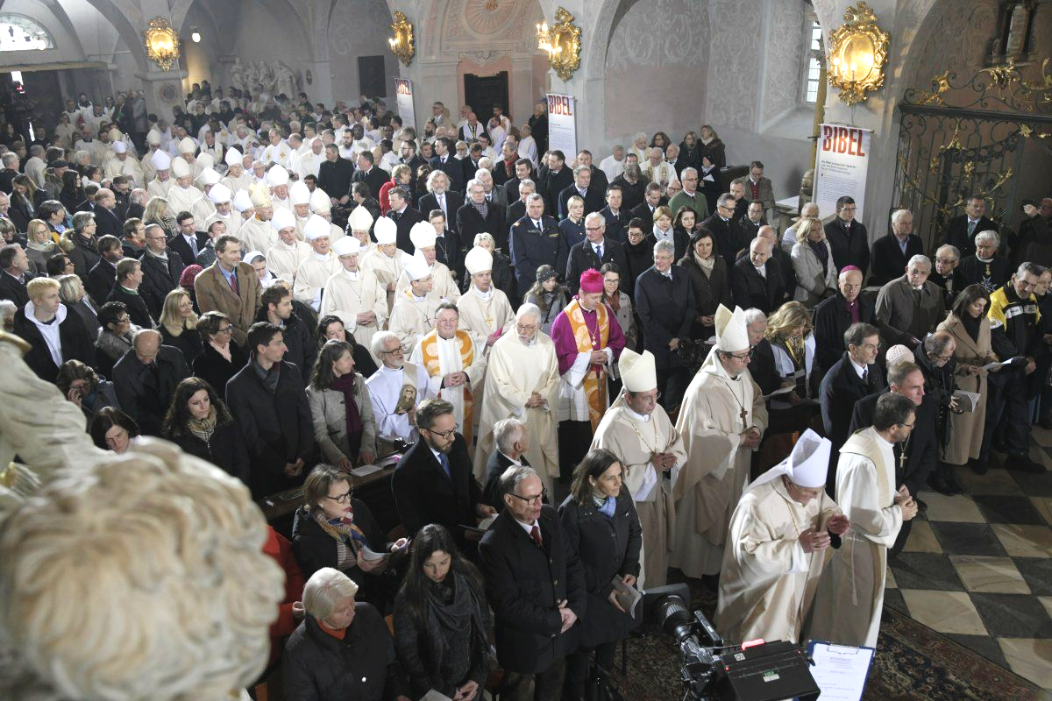

In der Kirche muss jeder Platz haben

Neuer Kärntner Bischof Dr. Josef Marketz

plädiert in seiner Ansprache bei dem Weihegottesdienst

für einladende Kirche

Sonntag, 9. Februar 5. Sonntag im Jahreskreis
08:00 Uhr Erhardikirche Gottesdienst († Agnes Jury)
09:00 Uhr St. Martin Gottesdienst († Bibiane Malatschnig, † Engelbert Zimmermann, †† Anton u. Katharina Schöffmann, † Juliane Trettenbrein, †† vlg. Wirth, † Maria Kunter, †† Juliana u. Gottfried Magerle, †† Helene u. Anton Neumann, Hausausverst. d. Fam. Brand u. Eberhard)
09:00 Uhr St. Georgen Gottesdienst
10:00 Uhr Stiftskirche Gottesdienst († Stromberger Ferdinand u. †† Mutter u. Geschwister)
10:15 Uhr Pustritz Gottesdienst (†† Geschwister Terle, †† Lorenz u. Stefanie Hofmeister, † Rosa Rebernig u. alle †† vlg. Schilcher)
18:00 Uhr Rabensteinerkapelle Vesper
Montag, 10. Februar Hl. Scholastika Beginn der Semesterferien
17:00 Uhr Rabensteinerkapelle Gottesdienst (Auf gute Meinung)
Dienstag, 11. Februar
06:45 Uhr Benediktuskapelle Eucharistiefeier
14:30 Uhr Pflegeheim St. Paul Gottesdienst
Mittwoch, 12. Februar
06:45 Uhr Benediktuskapelle keine Eucharistiefeier
19:00 Uhr Stiftskirche Requiem für †† Äbte und Mitbrüder des Klosters St. Paul
Donnerstag, 13. Februar
08:00 Uhr Erhardikirche Eucharistiefeier († Franz Wriesnik; um Frieden in den Familien)
19:00 Uhr Pfarramt St. Paul PGR-Sitzung St. Paul
Freitag, 14. Februar Hl. Cyrill, hl. Methodius u. hl. Valentin
06:45 Uhr Benediktuskapelle Gottesdienst
10:15 Uhr Pustritz Eucharistiefeier (Verstorbene Senioren von Wölfnitz und Pustritz)
19:00 Uhr St. Martin Eucharistiefeier († Franz Maier)
Samstag, 15. Februar Ende der Semesterferien
08:00 Uhr Weinberg, St. Paul Gottesdienst
Sonntag, 16. Februar 6. Sonntag im Jahreskreis
08:00 Uhr Erhardikirche Gottesdienst
09:00 Uhr St. Georgen Gottesdienst
9:00 Uhr St. Martin Gottesdienst (†† Anna u. Josef Pichler vlg. Scherbl, † Johannes Köstinger u. Hausausverst. Fam. vlg. Veidl)
10:00 Uhr Stiftskirche Gottesdienst († Schmut Brigitta, † Herbert Lampret u. †† Familienangehörige Fam. Lampret)
10:15 Uhr Pustritz Gottesdienst (Lebende u. †† d. Messschwesterngemeinschaft)
18:00 Uhr Stiftskirche Feierliche Vesper

Das ewige Licht in St. Paul leuchtet für † Andreas Roscher
Das ewige Licht in St. Martin leuchtet für † Bibiane Diex

Montag, 17. Februar
17:00 Uhr Stiftskirche Gottesdienst
Dienstag, 18. Februar
06:45 Uhr Benediktuskapelle Eucharistiefeier
14:30 Uhr Pflegeheim St. Paul Gottesdienst
19:00 Uhr Pfarrhof St. Martin Erstkommunion-Elternabend
Mittwoch, 19. Februar
06:45 Uhr Benediktuskapelle Eucharistiefeier
Donnerstag, 20. Februar
08:00 Uhr Erhardikirche Gottesdienst (Um gedeihliches Wetter)
Freitag, 21. Februar Petrus Damiani
06:45 Uhr Benediktuskapelle Gottesdienst
19:00 Uhr St. Martin Gottesdienst
Samstag, 22. Februar Kathedra Petri

Sonntag, 23. Februar 7. Sonntag im Jahreskreis
08:00 Uhr Erhardikirche Gottesdienst († Michael Hasenbichler)
09:00 Uhr St. Martin Erstkommunion-Vorstellungsgottesdienst († Bibiane Diex, Hausausverst. vlg. Albi, † Romana Findenig u. † Leopold Daniel, †† Karl u. Valentin Hasenbichler)
09:00 Uhr St. Georgen Gottesdienst
10:00 Uhr Stiftskirche Gottesdienst († Hermann Sternath, † Elfriede Mayer, † Josef Maier)
10:15 Uhr Pustritz Gottesdienst († Sieglinde Hrust, † Elisabeth Michelitsch, † Josefa Seifried)
18:00 Uhr Rabensteinerkapelle Vesper


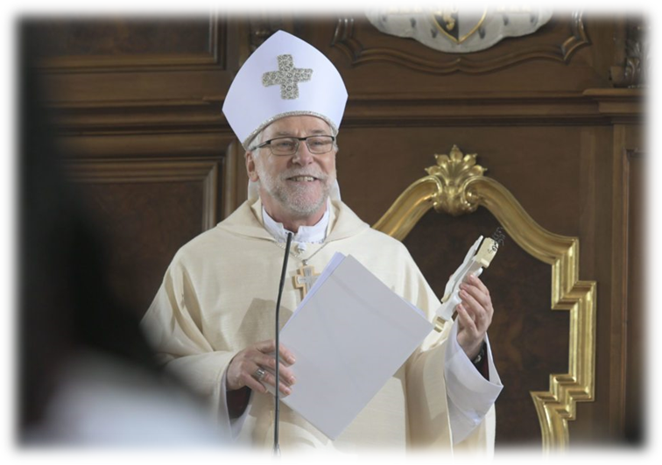

"Jeder soll menschlich aufgenommen werden und Teil einer Gemeinschaft sein, die im Glauben jedem Menschen eine Perspektive gibt, vor allem auch in dunklen Zeiten des Lebens".
Bischof Dr. Josef Marketz

***********************************
„Aktion Familienfasttag“ wird alljährlich in der Fastenzeit unter dem Aspekt des solidarischen Teilens zur Förderung von Frauenprojekten in den armen Ländern des Südens durchgeführt. Die kfb – Kath. Frauenbewegung - ruft zum solidarischen Handeln des Teilens und der Solidarität auf.
Wir laden zum Fastensuppenessen herzlich ein:
Nach der Liturgie/dem Gottesdienst am:

Aschermittwoch, 26. Feb., 19 Uhr, Stiftskirche St. Paul,
Sonntag, 8. März, 10 Uhr, Stiftskirche St. Paul
und um 9 Uhr, Pfarrkirche St. Georgen.

***********************************
Änderungen vorbehalten! Infos zu den Hl. Messen u. Veranstaltungen im Stiftspfarramt
Stiftspfarre St. Paul
Hauptstraße 1, A- 9470 St. Paul
Tel.: 04357/2019 – 54, Fax: 04357 / 2019 -58
E-mail: stiftspfarre@stift-stpaul.at
http://www.kath-kirche-kaernten.at/stpaul-lavanttal www.stift-stpaul.at
www.kath-kirche-kaernten.at/stmartin-granitztal
www.kath-kirche-kaernten.at/pustritz www.kath-kirche-kaernten.at/stgeorgen-lavanttal

